Федеральное агентство по образованию
Уфимский Государственный Авиационный Технический Университет
Кафедра Телекоммуникационные Системы

Лабораторная работа №3 по дисциплине
«Электронные и квантовые приборы СВЧ и
оптического диапазона»

Исследование лазерных пучков и резонаторов

Выполнили:
студенты
группы МКС-315,

Проверил:
преподаватель
Зевиг В. Г.

Уфа – 2007
Лабораторная работа № 3.
Изучение и моделирование диодов
с неустойчивостью объёмного заряда.
1. Цель работы.
Целью работы является ознакомление со структурами световых полей в лазерных резонаторах и характерными особенностями световых пучков, излучаемых лазерными источниками.
2. Выполнение задания.
Графический интерфейс компьютерной модели.
При запуске сценария GausBeam.m на экране открывается форма следующего вида. Выпадающее меню в левом верхнем меню позволяет выбрать вид информации, представляемой в графическом окне, открываемом при нажатии кнопки «Проба». Предлагаются варианты: радиус кривизны (R), радиус пучка (w), мощность сигнала (на ФДМ), мощность сигнала на фоне интерференционного слагаемого. Нижнее левое выпадающее меню позволяет выбирать плоское или трехмерное представление для просмотра интерференционных картин.
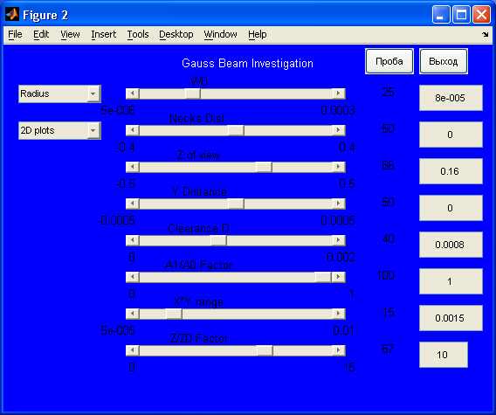
Движковые регуляторы или работающие согласованно с ними окна редактирования в правом вертикальном ряду позволяют влиять на такие параметры, как:
1. Радиус пучка в перетяжке.
2. Расстояние между перетяжками вдоль оси z.
3. Координата z ФДМ по отношению к перетяжке.
4. Поперечная координата для текущего сечения в плоском представлении.
5. Расстояние между параллельными пучками.
6. Отношение амплитуд полей в пучках.
7. Размеры области наблюдения («поперечник» ФДМ).
8. Относительный диапазон наблюдения в Z/Z₀, где $Z_{0}={k⋅w_{0^{2}}}/2$ – так называемая длина перетяжки.
Выход из сценария настоятельно рекомендуется выполнять нажатием на кнопку «Выход». В процессе работы сценарий взаимодействует с внешними сценариями и функциями, размещаемыми в файлах CtlGRA00.m, ctl_ini.m и gbeam.m. Последний файл в исходном виде не может быть непосредственно использован для моделирования, т. к. должен быть предварительно доработан силами студентов на основе теоретических сведений, содержащихся в данных МУ.
После доработки файла gbeam.m и при запуске сценария GausBeam.m, со следующим графическим интерфейсом:
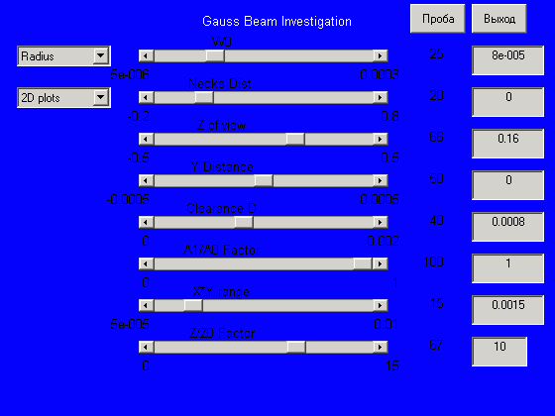
были получены следующие графики:
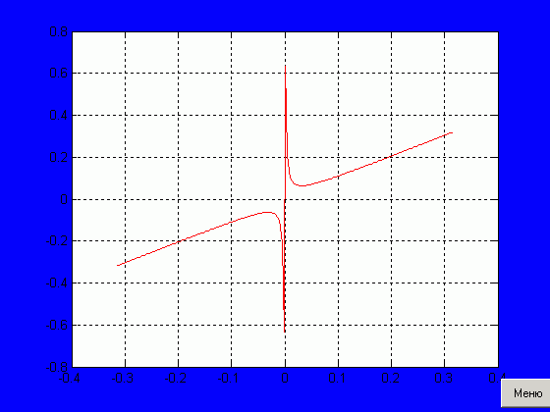
1) радиус кривизны (R);
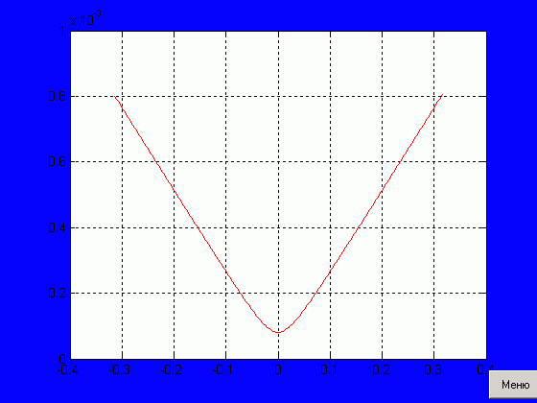
2) радиус пучка (w);
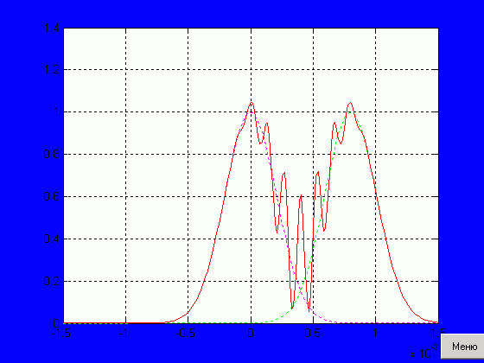
3) мощность сигнала (на ФДМ) – двухмерное изображение;
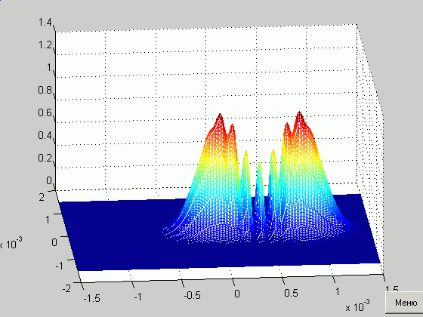
4) мощность сигнала (на ФДМ) – трёхмерное изображение;
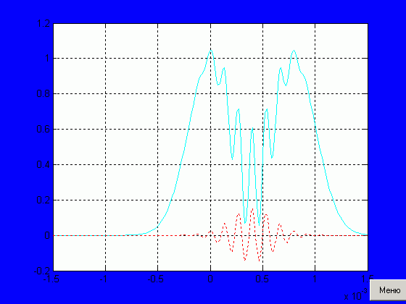
5) мощность сигнала на фоне интерференционного слагаемого.
Также в ходе работы был создан файл interfer.m для наблюдения интерференционной картины сигнала. Исправленное и отлаженное содержимое файла interfer.m:
w0=180e-6; R=0.01; lmbd=638e-9; k=2*pi/lmbd;
d=.2e-3;
x=-0.0005:0.000001:0.0005;
deltfi=2*pi*d*x/(lmbd*R);
E1=exp(-x.^2/w0.^2);
E2=exp(-(x-d).^2/w0.^2);
figure(gcf);
plot(x,E1,'-r',x,E2,'-g'); pause
P=E1.*E1+E2.*E2+2*cos(deltfi).*E1.*E2;
plot(x,P,'-y');
При запуске и выполнении данного сценария были получены следующие изображения графиков:
1) 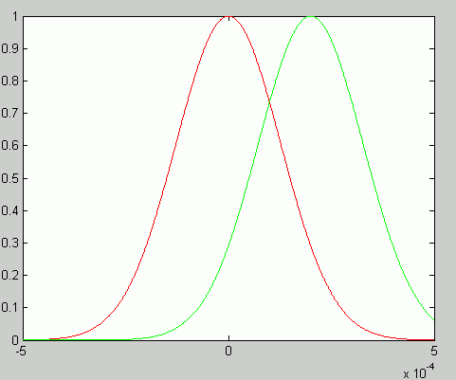
2) 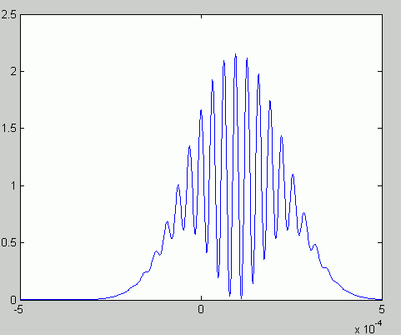
3. Вывод.
В данной лабораторной работе удалось изучить устройство лазерного резонатора, структуру световых полей в лазерных резонаторах, рассмотреть характерные особенности световых пучков, излучаемых лазерными источниками. В ходе данной лабораторной работы были наглядно представлены изображения интерференционной картины некоторого сигнала, распределения его мощности на фоне интерференционного слагаемого.

